雲林縣兒童及青少年偏差行為防治專業人員研習
實施辦法
【活動目的】
- 深入研討兒童青少年偏差行為類型與成因。
- 學習評估兒童青少年偏差行為。
- 培養教師及專業人員處理與預防兒童少年偏差行為之知能與方法。
- 培養教師及專業人員解決兒童少年學習困擾的能力。
【主（協）辦單位】
1、指導單位：雲林縣政府、雲林縣公益彩券盈餘分配款專戶管理委員會
2、承辦單位：雲林縣兒童福利發展協會
【課程時間】
97年5月21日上午9:00-下午16:30
【活動地點】
雲林縣身心障礙者大樓(斗六市府文路22號2樓 斗六市戶政事務所對面)
【參加對象】
學校輔導老師以及班導師，在職各社會福利機構之社會工作人員，各相關機構或單位之志願服務人員，其他相關機構有興趣之工作人員 (人數預計100名)
【報名時間/方式/費用】
1、報名時間：自即日起至97年5月14日（星期三）前，額滿為止。
2、報名方式
◎ 傳真：將報名表填妥後，傳真至（05）522-1284。(請來電確認 522-3040)
◎ 郵寄：會址→斗六市永興路213號。
3、費用：免費
【報名表】
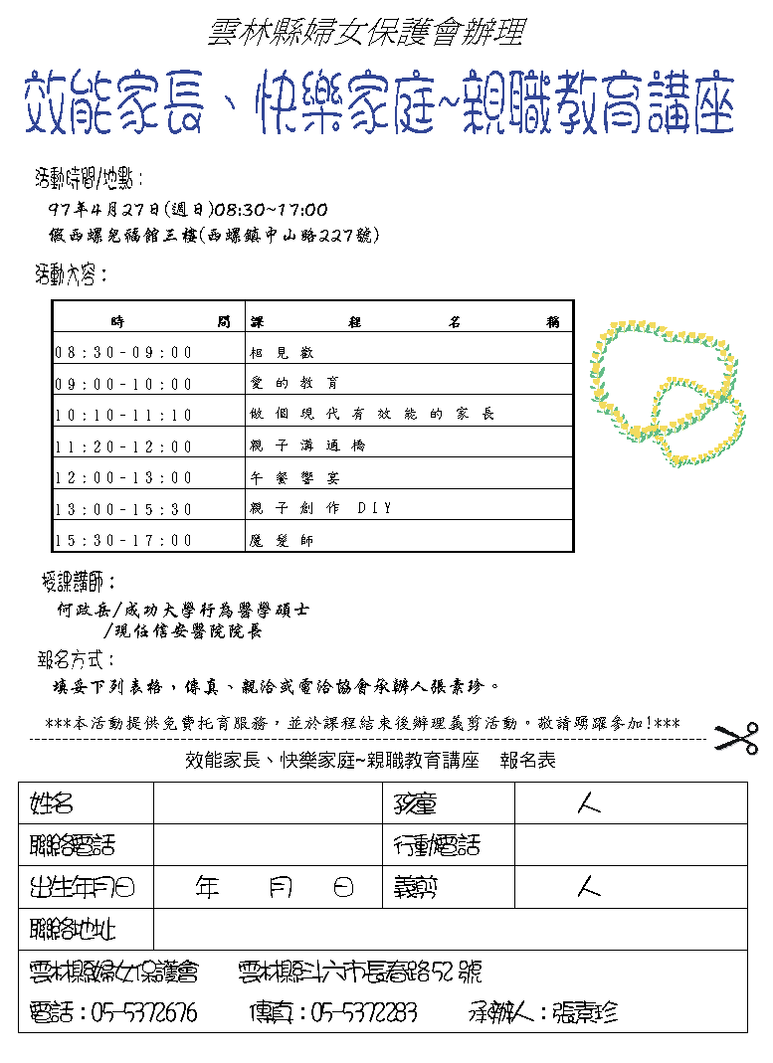
-------------------------------------------------------------------------------------------------------------------

雲林縣兒童及青少年偏差行為防治研習 參加人員基本資料
姓 名 |  | 性別 | □ 男 □女 | 膳食 |  | □葷 □素
服務單位名稱  / 職稱 |  | 身份證字號 |  | 出生年月日
聯絡電話 |  | 住址
雲林縣兒童福利發展協會 地址：斗六市永興路213號
電話：05- 5223040 傳真：05- 5221284
＊ 若需登錄公務人員時數者，請務必填寫”身份證字號”及”出生年月日”，以便作業！
＊ 報名表如不敷使用，請自行影印，謝謝！
註明：1、教師或公職人員全程參與本次研習者，擬核發公務人員終身學習時數。
2、當天結訓馬上頒發結業證書。
雲林縣兒童及青少年偏差行為防治專業人員研習
課程表
時 間 | 活 動 內 容 | 講 師
08:50--09:00 | 報到、簽到、領取資料
09:00--09:10 | 主辦單位致詞、講座介紹
09:10--12:10 | 偏差行為與兒童少年心理發展  （兒童少年偏差行為類型與成因） | 待 聘
12:10--13:30 | 充電時間~ 午餐與休息 ~
13:30--15:00 | 偏差行為的辦識與輔導－案例經驗分享（一） | 台大醫院雲林分院精神科  臨床心理師 何春吉先生
15:00--16:30 | 偏差行為的辦識與輔導－案例經驗分享（二） | 台大醫院雲林分院精神科  臨床心理師 何春吉先生
16:30 | 賦歸－收穫滿行囊


